**UDC**

**团 体 标 准**

**P T/UCST** XXXX **– 2018**

**集成项目交付实施标准**

**Implementation Standard for Integrated Project Delivery**

**(征求意见稿)**

**2018 – XX –XX发布 2018 – XX –XX实施**

**北京城建科技促进会发布**

团体标准

集成项目交付实施标准

Implementation Standard for Integrated Project Delivery

T/UCST XXXX -2018

主编部门：北京城建科技促进会

北京城建集团

清华大学

批准部门：北京城建科技促进会

施行日期：2018年XX月XX日

中国建筑工业(计划)出版社

2018 北京

**前 言**

当前，我国建筑工程行业存在效率低、变更多、浪费多、功能与质量无法满足业主要求等一系列问题。集成项目交付模式的出现为解决上述问题提供了解决方案。在集成项目交付模式下，各参与方利益共享、风险共担，以项目整体利益最大化为目标，其协同贯穿于项目“设计-建造”期间，大大提高项目的设计与施工质量，在缩短工期、控制成本、减少变更等方面取得了显著的效果。

为推动集成项目交付模式在北京市的落地与普及，提高建筑工程项目管理水平与效率，北京城建集团联合清华大学共同编制本标准。

本标准的主要内容包括：1. 总则；2. 术语；3. 基本规定；4. 组织；5. 激励机制；6. 项目实施准备；7. 项目实施流程；8. 基于BIM的协同工作；附录A.变更避免机制创建机理。

主要起草单位：北京城建科技促进会

北京城建集团有限责任公司

清华大学

主要起草人员：马智亮、李久林、鲁丽萍、陈利敏、张德萍、尹强、戴金娥

**目 录**

1 总则 1

2 术语 2

3 基本规定 5

4组织 6

4.1 参与方的选择 6

4.2 组织架构 6

4.3 人员培训 6

5 激励机制 8

6项目实施准备 10

6.1 软硬件配置 10

6.2BIM实施规划 11

7 项目实施流程 12

7.1 方案设计阶段 12

7.2 初步设计阶段 12

7.3 施工图设计阶段 13

7.4 施工阶段 14

7.5 交付与总结阶段 14

7.6 工作计划的制定、执行与维护 15

8 基于BIM的协同工作 17

8.1 基于BIM的目标价值设计 17

8.2 基于BIM的多方案比选 17

8.3 基于BIM的交流 18

附录A变更避免机制创建机理 19

1. **总则**
   * 1. 为推动集成项目交付模式的推广应用，提高建筑工程项目管理水平与效率，制定本标准。
     2. 本标准适用于要求进行全生命期成本、质量及可持续性优化的建筑工程项目的实施过程。
     3. 集成项目交付模式的实施，除应符合本标准外，尚应符合国家及北京市现行有关标准的规定。
2. **术语**
   * 1. **集成项目交付Integrated Project Delivery**

一种新兴的项目交付模式，它将人员、系统、商业结构和实践集成在一个过程之中，以合作的方式充分利用每个项目参与方的知识和远见，达到优化项目执行结果，提升项目对于业主的价值，在制造和建造等项目实施各个阶段中减少浪费和提高效率的目的。

* + 1. **集成项目交付合同Integrated Project Delivery contract**

体现集成项目交付原则的建筑工程项目合同。

* + 1. **大屋 big room**

在集成项目交付项目中用于各参与方人员统一办公与交流的物理空间。

* + 1. **信息墙 information wall**

位于大屋内的、用于张贴建筑工程项目整体及任务执行情况等信息的墙面。

* + 1. **计划板planningboard**

位于大屋内、供相关管理人员协同制定计划的白板。

* + 1. **里程碑计划 milestone plan**

用于划分项目阶段以及确定关键时间点的计划。

* + 1. **阶段计划 phase plan**

项目各阶段的详细实施计划。

* + 1. **设计修改计划 plan for design revision**

为落实设计优化意见而制定的、对已完成的设计提交物进行修改的计划。

* + 1. **周计划 week plan**

每周工作计划。

* + 1. **目标成本 target cost**

完成项目的成本上限。

* + 1. **目标价值设计 target value design**

是一种持续的设计与优化过程，通过优化，在低于目标成本的前提下，满足项目工期、建筑的性能与功能等的目标价值。

* + 1. **建筑信息模型building information modeling**

简称BIM，指创建并利用基于三维几何模型的数字化模型对建筑工程项目的设计、建造和运营全过程进行管理和优化的过程、方法和技术。

* + 1. **BIM模型 BIM model**

基于BIM应用产生的数字化建筑模型。BIM模型由几何信息和非几何信息两部分构成。

* + 1. **参与方 stakeholder**

在建筑工程项目内部参与活动的项目利益相关方，包括业主、设计、总包、分包、咨询等单位。

* + 1. **BIM建模软件 BIM authoring software**

用于创建BIM模型的软件。

* + 1. **BIM工具软件 BIM tool**

基于BIM模型进行各类专业分析、计算的软件。

* + 1. **基于BIM的协同工作平台 BIM based collaboration platform**

基于互联网、用于对包括BIM模型在内的建筑工程信息进行管理，并支持项目人员协同工作的软件。

* + 1. **提交物 deliverable**

在设计工作中按照一定设计流程所产生的设计交付成果，包括建筑、结构、机电等多种BIM模型和与之对应的图纸、工程表格，以及综合协调、模拟分析、可视化等成果文件。

* + 1. **成本估算investmentestimation**

在项目建议书和可行性研究阶段，依据项目规划方案（亦即方案设计）进行的项目成本估算，也叫投资估算。

* + 1. **成本概算approximate cost estimation**

在初步设计或扩大初步设计阶段，依据初步设计或扩大初步设计及相应的规范进行的项目成本估算，也叫设计概算。

* + 1. **成本预算 cost estimation**

在施工图设计阶段，依据施工图设计及相应的规范进行的项目成本估算，也叫施工图预算。

* + 1. **成本结算final settlement**

在工程竣工验收阶段进行的项目发生成本的计算和确认，也叫竣工结算。结算一般根据项目施工过程中的变更洽商情况，调整施工图预算后确定。

* + 1. **总包管理费management fee for the main contractor**

承发包合同约定由承包人合法分包工程，应由承包人支付的总包对分包实施管理的费用，定额取费一般为总造价的3%至4.5%，作为总包方的承包人应承担的责任是与分包方承担连带责任。

1. **基本规定**
   * 1. 各参与方应在适当阶段参与到项目中，各参与方参加到项目的时间点宜为：
2. 设计方：项目立项批复后；
3. 总包方：项目立项批复后；
4. 分包方：方案设计完成，初步设计开始前，不同分包方的参与时间可按需具体确定；
5. 供应商：初步设计完成，施工图设计开始前。
   * 1. 各参与方参加项目前，应签订集成项目交付合同，其中除应包含传统的建筑项目合同内容，还应包含项目成本、性能、质量、可持续性、工期等优化目标，以及激励机制等内容。
     2. 在项目进行过程中，各参与方尽可能利用BIM技术进行设计及施工方案的交流、分析、计算和评估，并基于BIM协同工作。
6. **组织**
   1. **参与方的选择**
      1. 项目立项批复后，业主应依据下述条件选择项目的设计方以及总包方：
7. 具有良好的专业能力和BIM能力；
8. 与业主具有良好的合作历史；
9. 应保证在项目的不同阶段，根据项目要求派驻必要的人员；
10. 应认可集成项目交付合同关于激励机制的要求。
    * 1. 在方案设计阶段结束后，设计方、总包方应向业主推荐分包方，由业主参照4.1.1条所述的条件选择分包，或直接由总包参照4.1.1选择分包。
      2. 在进行施工图设计时，分包方应向业主或总包方推荐备选供应商。
    1. **组织架构**
       1. 确定项目参与方后，业主应主导建立集成项目交付项目团队。该团队应采取三层组织架构：
11. 项目决策委员会。由业主、设计方、总包方、重要咨询方的领导组成，负责就项目重大事宜进行决策，解决项目管理小组无法解决的各参与方间的纠纷。当纠纷仍无法处理时，业主具有最终裁定权。
12. 项目管理小组。由业主、设计方、总包方、分包方、重要咨询方在本项目的负责人组成，负责协商确定项目事务，由业主相关负责人召集。
13. 任务小组。分工负责项目一方面的主要工作。在项目不同阶段开始时，项目协调员从多个参与方抽调人员组成任务小组，各参与方应积极予以配合，提供必要人员。各任务小组的负责人不固定，在项目不同阶段根据需要由合适的人来担任。
    * 1. 项目管理小组设置并委托项目协调员，负责召集项目会议、协调项目各参与方间的活动、记录并跟踪各项决策等。项目协调员由业主确定。在设计阶段与施工阶段，该协调员宜分别由设计方与总包方的人员担任。
    1. **人员培训**
       1. 项目开始时，业主应邀请集成项目交付专家向项目团队全体成员培训集成项目交付知识，培训内容包括：
14. 集成项目交付的基本原理；
15. 集成项目交付下的激励机制；
16. 集成项目交付项目组织架构以及组织架构中各角色的权利与义务；
17. 集成项目交付实施流程；
18. 集成项目交付下多参与方的协同工作方法。
    * 1. 项目实施过程中，业主应利用项目例会等场合组织相关参与方对碰到的问题进行协商，并提出调整建议。
19. **激励机制**
    * 1. 设计方、总包方、分包方等应在业主的主导下，从下述两种针对各参与方的激励机制中协商确定一种。
20. 收益共享机制：根据项目总收益激励各参与方。其中设计方从业主处获得的激励收益*L*（单位：元）可按公式5.0.1-1计算：

|  |  |  |
| --- | --- | --- |
|  | $$L=\left(ACE-CE+DI\right)∙a_{1}+\left(CE-FS+CI\right)∙b_{1}$$ | (5.0.1-1) |

总包方从业主处获得的激励收益*M*（单位：元）可按公式5.0.1-2计算：

|  |  |  |
| --- | --- | --- |
|  | $$M=\left(ACE-CE+DI\right)∙\frac{subCE}{CE}∙a_{2}+\left(subCE-subFS+subCI\right)∙b_{2}$$ | |
| $$+CI∙\frac{MFC}{CE}∙b_{2}$$ | (5.0.1-2) |

分包方从业主处获得的激励收益*N*（单位：元）可按公式5.0.1-3计算：

|  |  |
| --- | --- |
| $$N=\left(ACE-CE+DI\right)∙\frac{subCE}{CE}∙a_{2}+\left(subCE-subFS+subCI\right)∙b_{2}$$ | |
|  | (5.0.1-3) |

式中：

*ACE*——总设计概算成本，单位：元；

*CE*——总施工图预算成本，单位：元；

*subCE*——本方工作范围内施工图预算成本，单位：元；

*subFS*——本方工作范围内施工结算成本，单位：元；

*subCI*——本方工作范围内，因业主需求变化而导致的本专业施工结算成本的提高值，单位：元；

*MFC*——总包管理费，单位：元；

*FS*——总施工结算成本，单位：元；

*DI*——针对设计阶段，因业主需求变化而导致的总施工图预算成本的提高值，单位：元；

*CI*——针对施工阶段，因业主需求变化而导致的本专业施工结算成本的提高值，单位：元；

$a_{1}$*、 $a_{2}$*——针对设计阶段，设计方与施工方（包括总包方与分包方）分享通过设计优化节省的成本的比例，由各参与方在合同签订阶段协商确定， $a_{1}+a_{2}<1$；

$b_{1}$*、 $b_{2}$*——针对施工阶段，设计方与施工方（包括总包方与分包方）分享施工节省的成本的比例，由各参与方在合同签订阶段协商确定， $b_{1}+b_{2}<1$。若设计方对施工的参与程度不高， $b_{1}$ 的值可取0。

以上激励收益均可为负值，即作为项目成本超预算时对各参与方的惩罚。为避免出现极端情况，各参与方应协商确定激励收益的上限与下限。

1. 变更发现奖励机制：根据设计变更的数量及引发的损失值激励。若无变更引起的损失值大于允许的单个变更引起的最大损失值*C*，则设计方从业主处获得的激励收益*L*（单位：元）可按公式5.0.1-4计算：

$L=y∙S$ (5.0.1-4)

若有一个或多个变更引起的损失值大于允许的单个变更引起的最大损失值*C*，则设计方从业主处获得的激励收益*L*（单位：元）可按公式5.0.1-5计算：

$L=0$ (5.0.1-5)

总包方、分包方从业主处获得的激励收益M（单位：元）可按公式5.0.1-6计算：

$M=x∙C∙n$ (5.0.1-6)

其中，允许的单个变更引起的最大损失值*C*（单位：元）按公式5.0.1-7计算：

$C=0.000220304∙CP+5964.38$ (5.0.1-7)

式中：

*CP*——工程合同价，单位：元；

*x*——合同规定的施工方的利润率；

*y*——设计优化费用单价，由业主与设计方根据BIM建模费用协商确定，单位：元/m2；

*n*——总包方或分包方在设计阶段发现的变更数量；

*S*——建筑面积，单位：m2。

注：公式中参数确定的过程参见附录A。

* + 1. 业主可对在项目实施过程中积极提出及落实优化意见、按时完成任务的参与方进行奖励。

1. **项目实施准备**
   1. **软硬件配置**
      1. 在集成项目交付项目开始时，业主应准备“大屋”作为多参与方集中办公的场所，并进行下述配置：
2. 空间。宜包含三类空间：开放性工位、小会议室、大会议室，面积大小根据不同项目类型、规模按需确定。开放性工位用于各任务小组的集中办公，小会议室和大会议室分别用于任务小组进行组内讨论和举行项目全体成员会议。
3. 信息展示墙。应位于开放性工位四周的墙上，部分墙面用于张贴展示项目整体信息，如项目计划、项目指标、成本信息等，帮助项目参与人员从整体上了解项目的基本情况；另一部分墙面分配至各任务小组，每个任务小组应将自己小组的计划实施状态、BIM模型截图、造价信息等最新信息更新到信息展示墙上，供其他参与方作参考。
4. 智慧板。大小会议室均应配备，也可用投影仪替代。各方讨论、开会时，智慧板可用于展示BIM模型、图纸等工作成果，参与人员在其上进行编辑与批注。
5. 计划板。应位于大会议室中，各方在讨论、制定计划时，可将任务写在便签纸上并张贴在该计划板上，在便签纸间绘制箭头以表示任务间的输入、输出信息的关系。
6. 视频会议设备。应位于大、小会议室中，用于帮助不能实地到会的人员参会。
   * 1. 可采用支持网络虚拟“大屋”的协同工作平台系统，以完全或部分替代“大屋”。当实现完全替代时，业主只需准备一个大会议室供项目组召开重要会议。
     2. 各参与方应根据工作需要配备下述三类软件：
7. BIM设计软件。用于创建各专业的BIM模型，须具备支持各专业设计需要的功能，应能导出包括IFC格式在内的多种数据格式，以便与其他BIM软件进行数据交换。该类软件一般应由相关参与方自行采购。
8. BIM工具软件。用于基于BIM模型进行分析，应能支持业主指定的BIM设计软件导出的数据格式或IFC格式。软件一般应由相关参与方自行采购。
9. 项目协同工作平台。用于管理项目信息，应具备文档管理系统的典型功能，如版本控制、权限控制、签入/签出、上传/下载等，应能支持BIM模型的管理、浏览与批注，应能支持在线交流功能，如消息、邮件等。为更方便地实施项目，宜采用专门针对集成项目交付项目管理而开发的协同工作平台。协同工作平台一般应由业主负责采购、部署以及组织培训工作。
   * 1. 项目所采用的计算机、服务器、网络设备等硬件应能满足软件的性能要求。
   1. **BIM实施规划**
      1. 业主、设计方、总包及咨询方应在项目开始前协商建立BIM实施规划，规划应包括下述内容：
10. BIM应用目标及应用点：确定希望通过应用BIM技术获得哪些收益，并在此基础上确定BIM技术应用点；
11. BIM实施人员与角色：针对每个BIM应用点，分配实施各应用点的参与方与人员，并规定项目参与方与人员对BIM模型的创建、修改、管理、浏览等权限；
12. BIM实施流程：针对各BIM应用点，建立相应的BIM实施流程图；
13. BIM信息交换要求：规定各BIM应用点需要获得哪些信息，需要产出哪些信息，以及规定对这些信息的细度要求；
14. BIM模型质量控制：规定对BIM模型的质量检查工作类型（目视检查、碰撞检查、建模标准检查等）以及这些工作的实施频率、所采用的软件；规定建模的精度和容差。
15. **项目实施流程**

7.0.1集成项目交付项目宜划分为五个阶段，分别为方案设计阶段、初步设计阶段、施工图设计阶段、施工阶段、交付与总结阶段。

* 1. **方案设计阶段**
     1. 业主应进行下述工作：

1. 提供项目的基础数据，包括地形资料、气象资料、水文资料、电力电信资料、周边物殊构筑物等；
2. 提出需求，确定项目功能、性能、工期、成本、可持续性等目标，在设计方的支持与配合下完成方案设计任务书；
3. 制定项目的整体里程碑计划，即项目各阶段的起止时间；
4. 择优选择设计方完成的方案。
   * 1. 设计方应进行下述工作：
5. 协助业主确定项目需求与目标；
6. 根据项目整体里程碑计划，制定设计工作的里程碑计划，即完成各细度设计的时间；
7. 根据项目需求与目标，完成3-5个方案设计图纸或BIM模型，进行性能分析，其结果供业主比选方案时参考；
8. 针对各方案，分别进行项目成本概算，作为业主择优选择方案的依据之一。
   * 1. 总包方应进行下述工作：
9. 从施工的可能性及合理性出发，对项目目标、需求及方案提出意见；
10. 根据项目整体里程碑计划，制定施工的里程碑计划，即关键施工节点的完成时间；
11. 协助设计方进行项目成本概算。
    1. **初步设计阶段**
       1. 业主应进行下述工作：
12. 在总包方与设计方的推荐与协助下，选择分包方；
13. 参与审查初步设计成果；
14. 根据需要修改项目需求、目标。
    * 1. 设计方应进行下述工作：
15. 完成初步设计图纸/BIM模型；
16. 基于设计成果进行分析计算；
17. 根据业主、总包提出的意见对设计进行优化，直至满足项目需求、目标；
18. 协助业主选择分包方。
    * 1. 总包方应进行下述工作：
19. 对初步设计成果的可施工性进行检查，提出设计优化意见；
20. 制定初步的施工计划，确保工期能满足项目目标要求，施工计划应随设计变化而更新；
21. 进行初步的成本计算，成本计算报告应随设计变化而更新，为设计方针对成本进行优化提供依据；
22. 协助业主、设计方比选多方案；
23. 协助业主选择分包方。
    1. **施工图设计阶段**
       1. 业主应进行下述工作：
24. 参与审查施工图设计成果；
25. 根据需要修改项目需求及目标。
    * 1. 设计方应进行下述工作：
26. 完成施工图/施工图细度的BIM模型及图纸；
27. 基于设计成果进行分析计算；
28. 根据业主、总包提出的意见对设计进行优化，直至满足项目需求及目标；
29. 将最终被选定的供应商的产品信息数据及时更新至BIM模型与图纸中。
    * 1. 总包方、分包方应进行下述工作：
30. 提供设计方所需的施工方面的信息，协助设计方完成施工图设计成果；
31. 对施工图设计成果的可施工性进行检查，提出设计优化意见；
32. 基于施工图设计成果完成成本计算、施工计划以及施工方案的制定，并针对工期、成本等提出优化建议；
33. 本阶段将要结束时，选择最终的供应商，或协助业主选择供应商（如果材料为甲供）。
    * 1. 备选供应商应进行下述工作：
34. 向设计方、总包方及分包方提供产品的安装、性能、价格等信息；
35. 根据施工计划确定产品供应计划；
36. 最终被选中的供应商提前进行生产周期较长的产品的生产。
    1. **施工阶段**
       1. 业主应进行下述工作：
37. 监督项目执行；
38. 参与解决项目纠纷。
    * 1. 设计方应进行下述工作：
39. 进行设计交底，向总包、分包提供完整的设计成果；
40. 跟进施工，确保施工按设计意图进行；
41. 解答总包方、分包方关于设计的疑问；
42. 若业主需求临时发生变化或碰到设计中未考虑到的现场问题，则对设计成果进行修改。
43. 根据在建情况，对设计成果进行更新，使设计成果与在建建筑保持同步。
    * 1. 总包方、分包方应按设计成果规定进行施工，除业主需求临时发生变化或碰到设计中未考虑到的现场问题，不得通过变更增加项目目标成本。
      2. 供应商应根据施工进度供应设备和材料。
    1. **交付与总结阶段**
       1. 业主应进行下述工作：
44. 验收项目；
45. 组织进行项目决算，根据激励机制要求进行利益分配；
46. 总结项目实施效果。
    * 1. 设计方应进行下述工作：
47. 配合业主验收项目；
48. 交付项目设计成果；
49. 配合业主总结项目实施效果。
    * 1. 总包方、分包方应进行下述工作：
50. 配合业主验收项目；
51. 进行项目决算；
52. 交付项目施工资料；
53. 配合业主总结项目实施效果。
    1. **工作计划的制定、执行与维护**
       1. 每个阶段开始时，各任务小组组长在大屋中协商制定阶段性工作计划，应按下述步骤开展工作：
54. 各任务小组组长应提前确定本阶段将要创建的提交物，具体到每一个文件。
55. 项目协调员组织各任务小组组长在大屋的会议室中召开阶段性工作计划制定会，讨论并制定阶段性工作计划。具体地，各任务小组组长将本阶段应完成的任务的名称、输入/输出提交物写在便签纸上（不同任务小组组长用不同的颜色），并张贴于计划板上。任务的执行顺序、执行时间、输入/输出信息由各位组长以倒排计划的方法讨论制定。每个任务的工作量应适中，执行时间以3-5天为宜。
56. 阶段性工作计划制定完成后，项目协调员应对计划板进行拍照留存，并利用计划软件建立对应的电子版计划图，打印并张贴于计划板上，替代之前张贴的标签。
    * 1. 实施阶段性工作计划时应遵循以下原则：各任务小组应及时将已完成的阶段性的成果信息提交给其他任务小组，其他任务小组在接到成果信息后，一方面对信息进行审查，若发现问题应及时通知前序任务小组进行修改，将问题消灭于萌芽；另一方面尽早地基于接收到的成果信息开展工作。
      2. 在每周项目管理例会上，各任务小组组长共同制定下周的周计划，周计划制定应考虑两类工作：
57. 阶段性工作计划规定的下周应完成的工作；
58. 阶段性工作计划未预先计划的工作，包括根据提出的优化建议对已完成的成果信息进行修改，以及对受修改影响的其他成果信息进行修改。
    * 1. 完成周计划制定后，任务小组组长领受任务并将其指派给小组成员完成。
      2. 在每周项目管理例会上，任务小组组长应总结上周任务执行情况，对未按工作计划完成的任务进行分析，及时进行调整。项目协调员应计算各任务小组的“工作计划完成比例”，用于计算各参与方应获得的奖励。
59. **基于BIM的协同工作**
    1. **基于BIM的目标价值设计**
       1. 在方案设计阶段，业主应确定自身最关注的成本、性能、质量、工期、可持续性等目标。
       2. 自方案设计阶段开始，设计方每完成一个设计BIM模型，应将其提交给总包方与分包方。
       3. 每收到一个版本的设计BIM模型，总包方、分包方应针对业主关注的目标，利用支持该BIM模型数据格式的分析计算软件进行快速分析、计算，包括成本计算、制定施工计划、进行可施工性检查等。在分析计算过程中，对不完全的信息可根据行业惯例进行估算与假设。
       4. 在项目全体成员例会上，各参与方将分析计算结果与目标进行比对，若不满足，则应共同讨论形成设计优化意见以保证目标实现。
       5. 基于设计优化意见以及阶段性工作计划，任务小组组长讨论并制定能落实优化意见的周计划，并实施。
       6. 当根据优化意见完成对设计BIM模型的修改后，各参与方可在全体成员例会上审查修改后的设计BIM模型，以及相对应的分析、计算结果，若目标仍未被满足，则继续提出新的设计优化意见以进行优化，直至项目目标得到满足。
       7. 项目协调员应记录设计优化意见，并跟踪、总结设计优化意见的落实情况。各参与方提出的优化意见的数量、优化意见对设计优化所做的贡献应被记录，并应作为奖励各参与方的依据之一。
    2. **基于BIM的多方案比选**
       1. 当存在多种可行的设计方案时，相关任务小组应开会进行讨论，确定比选方案所依据的指标（如可施工性、建造成本、运维成本、可持续性等），并以能确定这些指标值为出发点，确定方案的设计深度，即设计BIM建模细度。根据确定的BIM建模细度，相关任务小组基于BIM对多个方案进行设计。
       2. 设计完成后，相关任务小组应利用基于BIM的分析、计算软件，对各设计方案的BIM模型进行详细设计与分析，得到各方案的指标值、优缺点。
       3. 相关任务小组需基于各解决方案的指标值、优缺点进行讨论，最终选取最合理的方案。若方案选择对项目影响很大，则应由业主最终决定。
       4. 不同方案对应的提交物属于不同的版本，应注意对其进行管理，防止出现混乱。
    3. **基于BIM的交流**
       1. 在设计阶段，相关参与方应召开下述会议：
60. 任务小组例会。在每天下班前半小时举行，参会人员为任务小组成员，会议内容包括：讨论当天任务完成情况；检查前一天提出的设计优化意见是否得到落实；针对当天完成的设计成果（可能只完成了部分）进行快速的检查与评审；讨论后一天的工作计划。
61. 项目管理例会。每周举行一次，参会人员为项目管理小组、各任务小组负责人，会议内容包括：讨论前一周的任务完成情况；协调各任务小组间的工作；计划后一周工作；讨论其他待决策事宜。
62. 项目全体例会。每两周举行一次，参会人员为项目全体成员，会议内容包括：总结前两周任务完成情况；针对项目当前指标（成本指标、工期指标等）进行讨论，提出优化意见；对预先收集的提交物进行评审，提出优化意见；安排后两周工作；若有需要，相关人员留下以对指标、提交物等进行更深入细致的讨论。
63. 专题会议。针对项目中出现的突发情况，临时组织相关人员进行讨论。

上述会议的时间可根据项目需要进行适当调整。对于施工阶段的会议，本标准不做要求。

* + 1. 会议的讨论应根据需要基于BIM模型进行，即会议参与人员通过共同浏览投射在智慧板上的BIM模型进行讨论。
    2. 在项目实施过程中碰到问题且不宜等到例会沟通解决时，可立即进行面对面交流（如果都在大屋中）或电话交流，及时解决问题。

**附录A****：变更避免机制创建机理**

该机制来源于研究[[1]]，本附录将详细说明该机制的创建机理。

1. 该研究首先分析了一个典型的项目，对其设计变更及合价进行了分析，确定对设计方与施工方的补偿方法：
2. 对施工方的补偿方法为：建设方首先公布补偿施工方上报的、每个潜在设计变更的固定单价，然后施工方审查BIM设计模型和施工图纸并决定是否上报潜在设计变更，待设计方对施工方上报的潜在设计变更进行确认并修正原有相关设计成果后，建设单位再根据已公布的固定单价和施工方上报的潜在设计变更的有效数量给予施工方补偿。此种补偿方法下，施工方倾向于上报合价较低的变更，即变更的利润小于补偿单价的变更，而不会上报变更利润大于补偿单价的变更（图A1方框中的变更）。

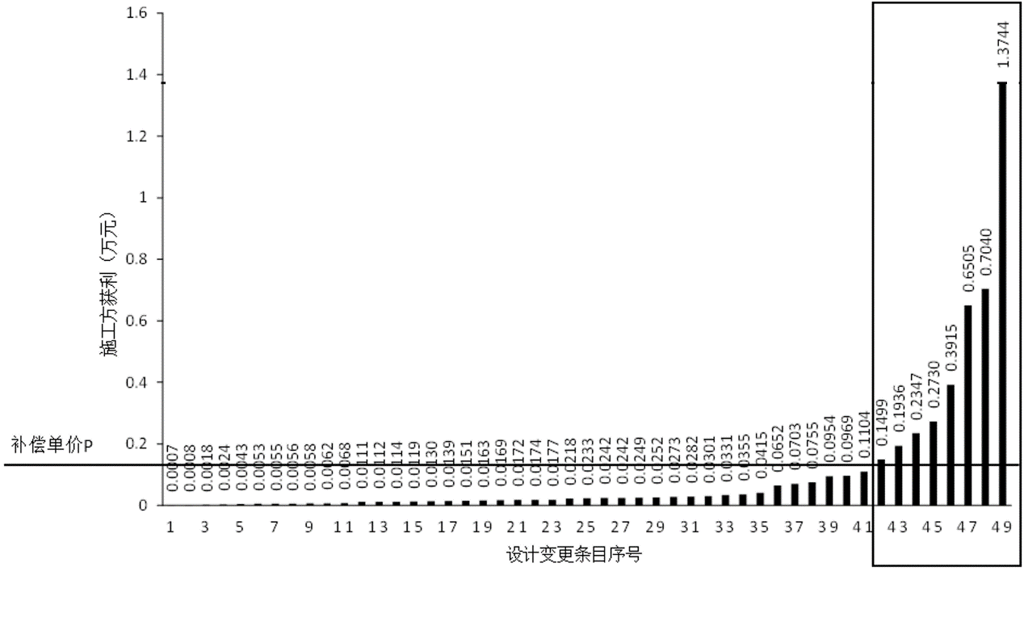图A1 施工方补偿办法的效果分析

1. 对设计方的补偿方法为：建设方与设计方在签订的建筑设计合同中约定的设计费分为两部分，即相当于市场价的普通设计费和固定补偿金，后者充当保证金，待施工结算之后满足一定附加条件时才支付给设计方。这个附件条件就是建设方对导致建造成本损失额大于*C*的设计变更零容忍，竣工时在没有损失额大于*C*的设计变更发生的前提下，建设方才将作为保证金的固定补偿金最终支付给设计方。此种补偿方法下，设计方会极力消除合价较高的变更（图A2方框中的变更）。

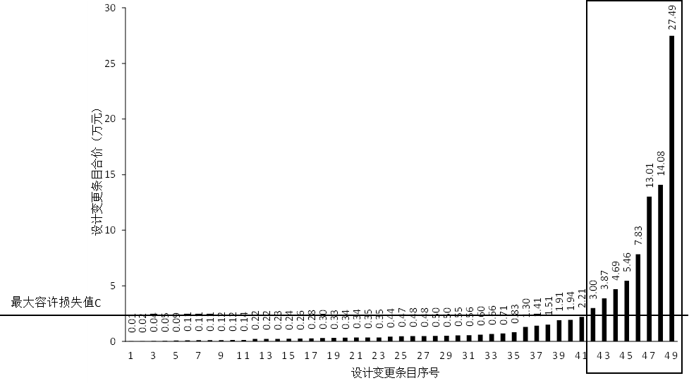

图A2设计方补偿办法的效果分析

以上两种补偿方法结合，理论上可激励设计方与施工方共同消除所有变更，而其关键在于选择一个合适的最大容许损失值*C*（对施工方的补偿单价*P*，为*C*乘以施工方的利润率）。

1. 确定最大容许损失值*C*的原理：
2. 按照以上补偿方法，施工方负责发现对应合价相对较小的潜在设计变更，而设计方负责发现对应合价相对较大潜在设计变更，这一点体现在统计指标上就是，一方面，施工方负责发现的潜在设计变更的合价平均值较小，而设计方负责发现的潜在设计变更的合价平均值较大；另一方面，施工方和设计方各自负责发现的潜在设计变更的合价围绕其平均值的变化幅度也不应该太大，即设计变更大小的离散程度也不能太大。
3. 分配给设计方和施工方负责发现的潜在设计变更的总数是一定的，所以当过分降低施工方负责发现的潜在设计变更的离散系数时，设计方负责发现的潜在设计变更的离散系数就会很高，反之亦然。因此，该研究将施工方与设计方分别负责发现的潜在设计变更的离散系数的加权和定义为全部潜在设计变更的总离散系数。之所以考虑加权，是因为由施工方或设计方负责发现的潜在设计变更的数量仅仅是其总数的一部分；当以某个潜在设计变更为界分配任务时，对应的总离散系数最小，这表示设计方和施工方双方责任按离散系数达到平衡，则该潜在设计变更就是责任分界点*n\**，对应的设计变更合价即为*C*值，如图A3所示。

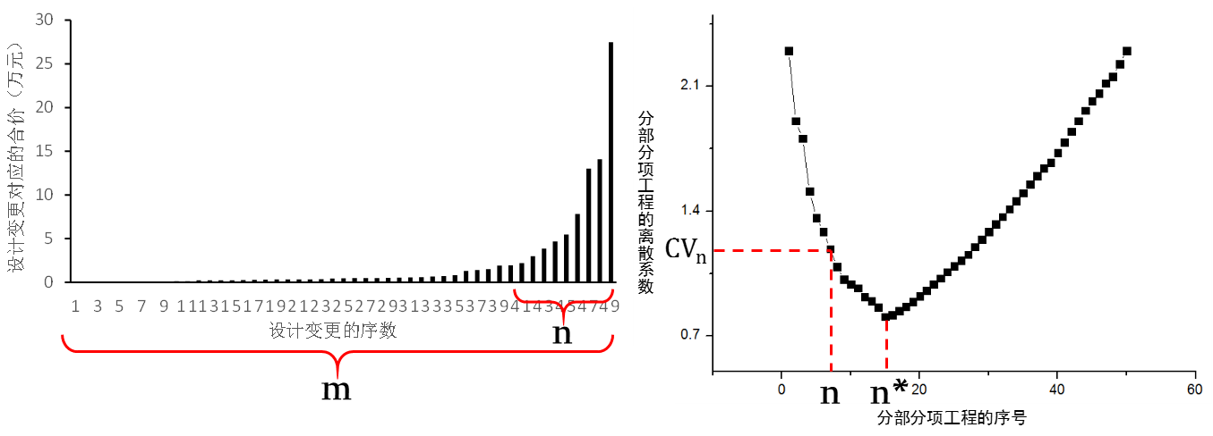

图A3总离散系数曲线

1. 在图A3中，*n\**为责任分界点，其对应的设计变更合价为最大容许损失值*C*，其中*n\**的计算公式如下：

*n* = argmin {${CV}_{n}=\frac{m-n}{m}{CV}_{施}+\frac{n}{m}{CV}_{设}$}*

式中

*m*——待发现的潜在设计变更的总数；

*n*——设计方负责发现的潜在设计变更的数量；

${CV}_{施}$——施工方负责发现的潜在设计变更的离散系数；

${CV}_{设}$——设计方负责发现的潜在设计变更的离散系数；

${CV}_{n}$——当设计方负责发现*n*个潜在设计变更时，全部潜在设计变更的总离散系数；

*n\**——使总离散系数最小的*n*。

1. 该研究收集了22份已往工程结算数据利用A.3中的公式计算出最大容许损失值*C*，以工程合同价为横轴，以最大容许损失值*C*为纵轴，拟合由22个最大容许损失值*C*和22个工程合同价组成的22个数据点，得到拟合直线，如图A4所示，该拟合直线表达了最大容许损失值与工程合同价的关系，公式5.0.1-7：

$$C=0.000220304∙CP+5964.38$$

式中

*C*——允许的单个变更引起的最大损失值，单位：元；

*CP*——工程合同价，单位：元；



图A4从22个工程实例拟合最大容许损失值C

1. 集成项目交付实施单位，可收集更多的项目案例，利用以上计算方法，计算出更多的*C*值，通过拟合，实现对公式5.0.1-7的进一步优化。

1. []马健坤. 基于集成项目交付消除我国建筑工程设计变更的方案研究[D].北京：清华大学，2013.